

**Об утверждении регламентов государственных услуг**

***Утративший силу***

Постановление акимата Костанайской области от 30 декабря 2015 года № 565. Зарегистрировано Департаментом юстиции Костанайской области 26 января 2016 года № 6189. Утратило силу постановлением акимата Костанайской области от 10 июня 2016 года № 267

      Сноска. Утратило силу постановлением акимата Костанайской области от 10.06.2016 № 267 (вводится в действие по истечении десяти календарных дней после дня его первого официального опубликования).  
      В соответствии со статьей 27 Закона Республики Казахстан от 23 января 2001 года "О местном государственном управлении и самоуправлении в Республике Казахстан", статьей 16 Закона Республики Казахстан от 15 апреля 2013 года "О государственных услугах" акимат Костанайской области **ПОСТАНОВЛЯЕТ:**  
      1. Утвердить прилагаемые регламенты государственных услуг:  
      1) "Назначение социальной помощи специалистам социальной сферы, проживающим и работающим в сельских населенных пунктах, по приобретению топлива";  
      2) "Назначение государственного пособия на детей до восемнадцати лет";  
      3) "Выдача справки, подтверждающей принадлежность заявителя (семьи) к получателям адресной социальной помощи";  
      4) "Назначение государственной адресной социальной помощи";  
      5) "Возмещение затрат на обучение на дому детей-инвалидов";  
      6) "Назначение социальной помощи отдельным категориям нуждающихся граждан по решениям местных представительных органов";  
      7) "Назначение жилищной помощи".  
      2. Настоящее постановление вводится в действие по истечении десяти календарных дней после дня первого официального опубликования.

|  |  |
| --- | --- |
| *Аким области* | *А. Мухамбетов* |

|  |  |
| --- | --- |
|  | Утвержден постановлением акимата от 30 декабря 2015 года № 565 |

**Регламент**  
**государственной услуги**  
**"Назначение социальной помощи специалистам социальной сферы, проживающим и работающим в сельских населенных пунктах, по приобретению топлива"**  
**1. Общие положения**

      1. Государственная услуга "Назначение социальной помощи специалистам социальной сферы, проживающим и работающим в сельских населенных пунктах, по приобретению топлива" (далее – государственная услуга) оказывается местными исполнительными органами районов и города областного значения (отделами занятости и социальных программ акиматов районов, города областного значения) (далее - услугодатель).  
      Прием заявления и выдача результата оказания государственной услуги осуществляются через:  
      1) филиал Республиканского государственного предприятия "Центр обслуживания населения" по Костанайской области и его отделы в городах и районах (далее – ЦОН);  
      2) услугодателя;  
      3) акима поселка, села, сельского округа (далее – Аким), в случае отсутствия услугодателя по месту жительства.  
      2. Форма оказываемой государственной услуги: бумажная.  
      3. Результат оказания государственной услуги – уведомление о назначении социальной помощи специалистам социальной сферы, проживающим и работающим в сельских населенных пунктах, по приобретению топлива.  
      Форма предоставления результата оказания государственной услуги: бумажная.

**2. Описание порядка действий структурных подразделений (работников) услугодателя в процессе оказания государственной услуги**

      4. Основанием для начала процедуры (действия) по оказанию государственной услуги при обращении к услугодателю является прием услугодателем документов, указанных в пункте 9 стандарта государственной услуги "Назначение социальной помощи специалистам социальной сферы, проживающим и работающим в сельских населенных пунктах, по приобретению топлива", утвержденного приказом Министра здравоохранения и социального развития Республики Казахстан от 28 апреля 2015 года № 279 "Об утверждении стандартов государственных услуг в социально-трудовой сфере" (далее – пакет документов).  
      5. Содержание каждой процедуры (действия), входящей в состав процесса оказания государственной услуги, длительность его выполнения:  
      1) сотрудник услугодателя принимает пакет документов, осуществляет его регистрацию и передает пакет документов руководителю услугодателя для определения ответственного исполнителя, 15 (пятнадцать) минут.  
      Результат процедуры (действия) – прием и регистрация пакета документов;  
      2) руководитель услугодателя определяет ответственного исполнителя, налагает визу, 1 (один) рабочий день.  
      Результат процедуры (действия) – виза руководителя услугодателя;  
      3) ответственный исполнитель услугодателя рассматривает представленный пакет документов, подготавливает проект результата оказания государственной услуги, передает руководителю услугодателя, 7 (семь) рабочих дней.  
      Результат процедуры (действия) - проект результата оказания государственной услуги;  
      4) руководитель услугодателя подписывает проект результата оказания государственной услуги, 1 (один) рабочий день.  
      Результат процедуры (действия) – подписанный результат оказания государственной услуги;  
      5) ответственный исполнитель услугодателя выдает результат оказания государственной услуги услугополучателю, 15 (пятнадцать) минут;  
      Результат процедуры (действия) – выданный результат оказания государственной услуги.

**3. Описание порядка взаимодействия структурных подразделении (работников) услугодателя в процессе оказания государственной услуги**

      6. Перечень структурных подразделений (работников) услугодателя, которые участвуют в процессе оказания государственной услуги:  
      1) сотрудник услугодателя;  
      2) руководитель услугодателя;  
      3) ответственный исполнитель услугодателя.  
      7. Описание последовательности процедур (действий) между структурными подразделениями (работниками), длительность каждой процедуры (действия):  
      1) сотрудником услугодателя осуществляется прием и регистрация пакета документов, передается руководителю услугодателя для определения ответственного исполнителя, 15 (пятнадцать) минут;  
      2) руководителем услугодателя определяется ответственный исполнитель, налагается виза, 1 (один) рабочий день;  
      3) ответственным исполнителем услугодателя рассматривается пакет документов, подготавливается проект результата оказания государственной услуги, который направляется руководителю услугодателя для подписания, 7 (семь) рабочих дней;  
      4) руководителем услугодателя подписывается проект результата оказания государственной услуги, который передается ответственному исполнителю услугодателя, 1 (один) рабочий день;  
      5) ответственным исполнителем услугодателя выдается результат оказания государственной услуги услугополучателю, 15 (пятнадцать) минут.

**4. Описание порядка взаимодействия с центром обслуживания населения и (или) иными услугодателями, а также порядка использования информационных систем в процессе оказания государственной услуги**

      8. Основанием для начала действия по оказанию государственной услуги при обращении в ЦОН является принятие работником ЦОН пакета документов от услугополучателя.  
      9. Содержание каждого действия, входящего в процесс оказания государственной услуги, длительность его выполнения:  
      1) услугополучатель для получения государственной услуги обращается в ЦОН;  
      2) работник ЦОН проверяет правильность заполнения заявления и полноту представленного пакета документов, 5 (пять) минут.  
      В случае предоставления услугополучателем неполного пакета документов работником ЦОН выдается расписка об отказе в приеме документов, 5 (пять) минут.  
      3) работник ЦОН регистрирует заявление в информационной системе "Интегрированная информационная система для Центров обслуживания населения", получает письменное согласие услугополучателя на использование сведений, составляющих охраняемую законом тайну, содержащихся в информационных системах, если иное не предусмотрено законами Республики Казахстан, 10 (десять) минут;  
      4) работник ЦОН подготавливает пакет документов и направляет их услугодателю через курьерскую или иную уполномоченную на это связь, 1 (один) рабочий день;  
      5) услугодатель рассматривает пакет документов и направляет результат оказания государственной услуги, 9 (девять) рабочих дней;  
      6) работник ЦОН выдает результат оказания государственной услуги услугополучателю, 5 (пять) минут.  
      10. Описание порядка обращения услугополучателя к Акиму:  
      1) сотрудник канцелярии Акима осуществляет прием и регистрацию пакета документов, передает Акиму для определения ответственного исполнителя, 15 (пятнадцать) минут;  
      2) Аким определяет ответственного исполнителя, 1 (один) рабочий день;  
      3) ответственный исполнитель Акима подготавливает пакет документов и направляет их услугодателю, 4 (четыре) рабочих дня;  
      4) услугодатель рассматривает пакет документов и направляет результат оказания государственной услуги Акиму, 9 (девять) рабочих дней;  
      5) ответственный исполнитель Акима выдает результат оказания государственной услуги услугополучателю, 15 (пятнадцать) минут.  
      11. Подробное описание последовательности процедур (действий), взаимодействий структурных подразделений (работников) услугодателя в процессе оказания государственной услуги, а также описание порядка взаимодействия с иными услугодателями и (или) центром обслуживания населения и порядка использования информационных систем в процессе оказания государственной услуги отражается в справочнике бизнес-процессов оказания государственной услуги согласно приложению к настоящему Регламенту.  
      12. Государственная услуга через веб-портал "электронного правительства" не оказывается.

|  |  |
| --- | --- |
|  | Приложение к Регламенту государственной услуги "Назначение социальной помощи специалистам социальной сферы, проживающим и работающим в сельских населенных пунктах, по приобретению топлива" |

**Справочник бизнес-процессов оказания государственной услуги "Назначение социальной помощи специалистам социальной сферы, проживающим и работающим в сельских населенных пунктах, по приобретению топлива"**

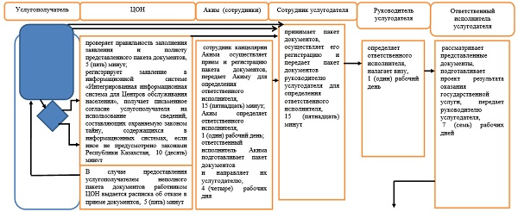

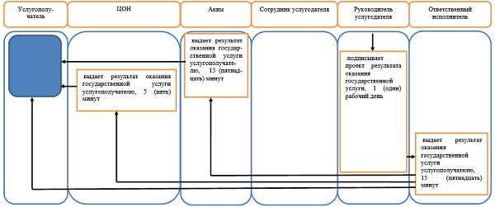

|  |  |
| --- | --- |
|  | Утвержден постановлением акимата от 30 декабря 2015 года № 565 |

**Регламент**  
**государственной услуги**  
**"Назначение государственного пособия на детей до восемнадцати лет"**  
**1. Общие положения**

      1. Государственная услуга "Назначение государственного пособия на детей до восемнадцати лет" (далее – государственная услуга) оказывается местными исполнительными органами районов, города областного значения (отделы занятости и социальных программ акиматов районов, города областного значения) (далее - услугодатель).  
      Прием заявления и выдача результата оказания государственной услуги осуществляются через:  
      1) филиал Республиканского государственного предприятия "Центр обслуживания населения" по Костанайской области и его отделы в городах и районах (далее – ЦОН);  
      2) услугодателя;  
      3) акима поселка, села, сельского округа (далее – Аким).  
      2. Форма оказания государственной услуги: бумажная.  
      3. Результат оказания государственной услуги – уведомление о назначении или об отказе в назначении государственного пособия на детей до восемнадцати лет, в случаях и по основаниям, предусмотренным пунктом 10 стандарта государственной услуги "Назначение государственного пособия на детей до восемнадцати лет", утвержденного приказом Министра здравоохранения и социального развития Республики Казахстан от 28 апреля 2015 года № 279 "Об утверждении стандартов государственных услуг в социально-трудовой сфере" (далее – Стандарт).  
      Форма предоставления результата оказания государственной услуги: бумажная.

**2. Описание порядка действий структурных подразделений (работников) услугодателя в процессе оказания государственной услуги**

      4. Основанием для начала процедуры (действия) по оказанию государственной услуги является прием услугодателем документов, указанных в пункте 9 Стандарта (далее – пакет документов).  
      5. Содержание каждой процедуры (действия), входящей в состав процесса оказания государственной услуги, длительность его выполнения:  
      1) сотрудник услугодателя принимает пакет документов, регистрирует и передает руководителю услугодателя для определения ответственного исполнителя, 20 (двадцать) минут.  
      Результат процедуры (действия) – отрывной талон заявления с указанием даты регистрации и даты получения государственной услуги, фамилии и инициалов лица, принявшего документы;  
      2) руководитель услугодателя определяет ответственного исполнителя, 3 (три) часа.  
      Результат процедуры (действия) – виза руководителя услугодателя;  
      3) ответственный исполнитель услугодателя рассматривает представленный пакет документов, подготавливает проект результата оказания государственной услуги, передает руководителю услугодателя, 6 (шесть) рабочих дней.  
      Результат процедуры (действия) - проект результата оказания государственной услуги;  
      4) руководитель услугодателя подписывает проект результата оказания государственной услуги, передает ответственному исполнителю, 3 (три) часа.  
      Результат процедуры (действия) – подписанный результат оказания государственной услуги;  
      5) ответственный исполнитель услугодателя выдает результат оказания государственной услуги услугополучателю, 5 (пять) минут;  
      Результат процедуры (действия) – выданный результат оказания государственной услуги.

**3. Описание порядка взаимодействия структурных подразделении (работников) услугодателя в процессе оказания государственной услуги**

      6. Перечень структурных подразделений (работников) услугодателя, которые участвуют в процессе оказания государственной услуги:  
      1) сотрудник услугодателя;  
      2) руководитель услугодателя;  
      3) ответственный исполнитель услугодателя.  
      7. Описание последовательности процедур (действий) между структурными подразделениями (работниками), длительность каждой процедуры (действия):  
      1) сотрудником услугодателя осуществляется прием и регистрация пакета документов, передача руководителю услугодателя для определения ответственного исполнителя, 20 (двадцать) минут;  
      2) руководителем услугодателя определяется ответственный исполнитель, 3 (три) часа;  
      3) ответственным исполнителем услугодателя рассматривается представленный пакет документов, подготавливается проект результата оказания государственной услуги,передается руководителю услугодателя, 6 (шесть) рабочих дней.  
      4) руководителем услугодателя подписывается проект результата оказания государственной услуги, передается ответственному исполнителю услугодателя, 3 (три) часа;  
      5) ответственным исполнителем услугодателя выдается результат оказания государственной услуги услугополучателю, 5 (пять) минут.

**4. Описание порядка взаимодействия с центром обслуживания населения и (или) иными услугодателями, а также порядка использования информационных систем в процессе оказания государственной услуги**

      8. Описание порядка обращения в ЦОН, длительность обработки запроса услугополучателя:  
      1) услугополучатель для получения государственной услуги обращается в ЦОН;  
      2) работник ЦОН проверяет правильность заполнения заявления и полноту представленного пакета документов, 10 (десять) минут.  
      В случае предоставления услугополучателем неполного пакета документов, работник ЦОН выдает расписку об отказе в приеме пакета документов, 5 (пять) минут.  
      3) работник ЦОН регистрирует заявление в информационной системе "Интегрированная информационная система для Центров обслуживания населения", получает письменное согласие услугополучателя на использование сведений, составляющих охраняемую законом тайну, содержащихся в информационных системах, если иное не предусмотрено законами Республики Казахстан, выдает расписку о приеме пакета документов, 10 (десять) минут.  
      4) работник ЦОН подготавливает пакет документов и направляет их услугодателю через курьерскую или иную уполномоченную на это связь, 1 (один) рабочий день;  
      5) услугодатель рассматривает пакет документов и направляет результат оказания государственной услуги в ЦОН, 6 (шесть) рабочих дней;  
      6) работник ЦОН в срок, указанный в расписке о приеме пакета документов, выдает результат оказания государственной услуги услугополучателю, 10 (десять) минут.  
      9. Описание порядка обращения к Акиму:  
      1) сотрудник Акима принимает и регистрирует пакет документов, выдает отрывной талон заявления с указанием даты регистрации и даты получения государственной услуги, фамилии и инициалов лица, принявшего документы, 15 (пятнадцать) минут;  
      2) сотрудник Акима передает пакет документов Акиму для определения ответственного исполнителя, 2 (два) часа;  
      3) Аким определяет ответственного исполнителя, 2 (два) часа;  
      4) ответственный исполнитель Акима направляет их услугодателю, 14 (четырнадцать) рабочих дней.  
      5) услугодатель рассматривает пакет документов и направляет результат оказания государственной услуги Акиму, 7 (семь) рабочих дней;  
      6) ответственный исполнитель Акима выдает результат оказания государственной услуги услугополучателю, 5 (пять) минут.  
      10. Подробное описание последовательности процедур (действий), взаимодействий структурных подразделений (работников) услугодателя в процессе оказания государственной услуги, а также описание порядка взаимодействия с иными услугодателями и (или) центром обслуживания населения и порядка использования информационных систем в процессе оказания государственной услуги отражается в справочнике бизнес-процессов оказания государственной услуги согласно приложению к настоящему Регламенту.  
      11. Государственная услуга через веб-портал электронного правительства не оказывается.

|  |  |
| --- | --- |
|  | Приложение к Регламенту государственной услуги "Назначение государственного пособия на детей до восемнадцати лет" |

**Справочник бизнес-процессов оказания государственной услуги "Назначение государственного пособия на детей до восемнадцати лет"**

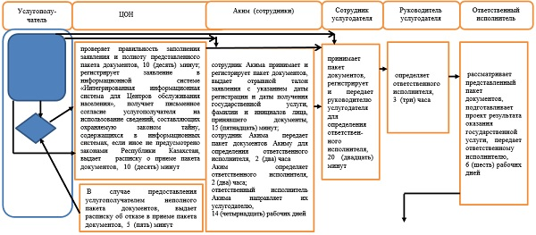

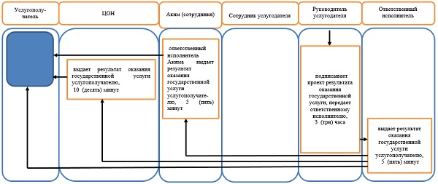

|  |  |
| --- | --- |
|  | Утвержден постановлением акимата от 30 декабря 2015 года № 565 |

**Регламент**  
**государственной услуги**  
**"Выдача справки, подтверждающей принадлежность заявителя (семьи) к получателям адресной социальной помощи"**  
**1. Общие положения**

      1. Государственная услуга "Выдача справки, подтверждающей принадлежность заявителя (семьи) к получателям адресной социальной помощи" (далее – государственная услуга) оказывается местными исполнительными органами районов и города областного значения (отделы занятости и социальных программ акиматов районов, города областного значения) (далее - услугодатель) и акимами поселков, сел, сельских округов (далее – Аким).  
      Прием заявления и выдача результата оказания государственной услуги осуществляются через:  
      1) услугодателя;  
      2) филиал Республиканского государственного предприятия "Центр обслуживания населения" по Костанайской области и его отделы в городах и районах (далее – ЦОН);  
      3) Акима.  
      2. Форма оказания государственной услуги: бумажная.  
      3. Результат оказания государственной услуги – справка, подтверждающая принадлежность (либо отсутствие принадлежности) услугополучателя к получателям адресной социальной помощи.  
      Форма предоставления результата оказания государственной услуги: бумажная.

**2. Описание порядка действий структурных подразделений (работников) услугодателя в процессе оказания государственной услуги**

      4. Основанием для начала процедуры (действия) по оказанию государственной услуги является прием услугодателем, указанных в пункте 9 стандарта государственной услуги "Выдача справки, подтверждающей принадлежность заявителя (семьи) к получателям адресной социальной помощи", утвержденного приказом Министра здравоохранения и социального развития Республики Казахстан от 28 апреля 2015 года № 279 "Об утверждении стандартов государственных услуг в социально-трудовой сфере" (далее – пакет документов).  
      5. Содержание каждой процедуры (действия), входящей в состав процесса оказания государственной услуги, длительность его выполнения:  
      1) сотрудник услугодателя принимает пакет документов, осуществляет их регистрацию, получает письменное согласие услугополучателя на использование сведений, составляющих охраняемую законом тайну, содержащихся в информационных системах, при оказании государственных услуг, если иное не предусмотрено законами Республики Казахстан и передает пакет документов руководителю услугодателя для определения ответственного исполнителя, 10 (десять) минут.  
      Результат процедуры (действия) – прием и регистрация пакета документов;  
      2) руководитель услугодателя определяет ответственного исполнителя, 5 (пять) минут.  
      Результат процедуры (действия) – виза руководителя услугодателя;  
      3) ответственный исполнитель услугодателя рассматривает пакет документов, подготавливает проект результата оказания государственной услуги, направляет руководителю услугодателя для подписания 5 (пять) минут.  
      Результат процедуры (действия) - проект результата оказания государственной услуги;  
      4) руководитель услугодателя подписывает проект результата оказания государственной услуги, передает ответственному исполнителю, 5 (пять) минут.  
      Результат процедуры (действия) – подписанный результат оказания государственной услуги;  
      5) ответственный исполнитель услугодателя выдает результат оказания государственной услуги услугополучателю, 5 (пять) минут;  
      Результат процедуры (действия) – выданный результат оказания государственной услуги.

**3. Описание порядка взаимодействия структурных подразделении (работников) услугодателя в процессе оказания государственной услуги**

      6. Перечень структурных подразделений (работников) услугодателя, которые участвуют в процессе оказания государственной услуги:  
      1) сотрудник услугодателя;  
      2) руководитель услугодателя;  
      3) ответственный исполнитель услугодателя.  
      7. Описание последовательности процедур (действий) между структурными подразделениями (работниками) с указанием длительности каждой процедуры (действия):  
      1) сотрудником услугодателя осуществляется прием и регистрация пакета документов, передача руководителю услугодателя, 10 (десять) минут;  
      2) руководителем услугодателя определяется ответственный исполнитель, 5 (пять) минут;  
      3) ответственным исполнителем услугодателя рассматривается пакет документов, подготавливается проект результата оказания государственной услуги, который направляется руководителю услугодателя для подписания, 5 (пять) минут;  
      4) руководителем услугодателя подписывается проект оказания результата оказания государственной услуги, который передается ответственному исполнителю услугодателя, 5 (пять) минут;  
      5) ответственным исполнителем услугодателя выдается результат оказания государственной услуги услугополучателю, 5 (пять) минут.

**4. Описание порядка взаимодействия с центром обслуживания населения и (или) иными услугодателями, а также порядка использования информационных систем в процессе оказания государственной услуги**

      8. Основанием для начала действия по оказанию государственной услуги при обращении в ЦОН является принятие работником ЦОН пакета документов от услугополучателя.  
      9. Содержание каждого действия, входящего в состав процесса оказания государственной услуги, длительность его выполнения:  
      1) услугополучатель для получения государственной услуги обращается в ЦОН;  
      2) работник ЦОН принимает пакет документов, проверяет правильность заполнения заявления и полноту представленного пакета документов, 5 (пять) минут.  
      В случае предоставления услугополучателем неполного пакета документов работником ЦОН выдается расписка об отказе в приеме документов, 5 (пять) минут.  
      3) работник ЦОН регистрирует заявление в информационной системе "Интегрированная информационная система для Центров обслуживания населения", получает письменное согласие услугополучателя на использование сведений, составляющих охраняемую законом тайну, содержащихся в информационных системах, если иное не предусмотрено законами Республики Казахстан, выдает расписку о приеме пакета документов, 5 (пять) минут;  
      4) работник ЦОН подготавливает пакет документов и направляет их услугодателю через курьерскую или иную уполномоченную на это связь, 1 (один) рабочий день;  
      5) услугодатель рассматривает пакет документов и направляет результат оказания государственной услуги в ЦОН, 2 (два) рабочих дня;  
      6) работник ЦОН выдает результат оказания государственной услуги услугополучателю, 5 (пять) минут.  
      10. Описание порядка обращения к Акиму:  
      1) сотрудник Акима принимает пакет документов, осуществляет их регистрацию, получает письменное согласие услугополучателя на использование сведений, составляющих охраняемую законом тайну, содержащихся в информационных системах, при оказании государственных услуг, если иное не предусмотрено законами Республики Казахстан и передает пакет документов Акиму для определения ответственного исполнителя, 10 (десять) минут;  
      2) Аким определяет ответственного исполнителя, 5 (пять) минут;  
      3) ответственный исполнитель Акима рассматривает пакет документов, подготавливает проект результата оказания государственной услуги, направляет для подписания Акиму, 5 (пять) минут;  
      4) Аким подписывает проект результата оказания государственной услуги, передает ответственному исполнителю, 5 (пять) минут;  
      5) ответственный исполнитель Акима выдает результат оказания государственной услуги услугополучателю, 5 (пять) минут.  
      11. Подробное описание последовательности процедур (действий), взаимодействий структурных подразделений (работников) услугодателя в процессе оказания государственной услуги, а также описание порядка взаимодействия с иными услугодателями и (или) центром обслуживания населения и порядка использования информационных систем в процессе оказания государственной услуги отражается в справочнике бизнес-процессов оказания государственной услуги согласно приложению к настоящему Регламенту.  
      12. Государственная услуга через веб-портал электронного правительства не оказывается.

|  |  |
| --- | --- |
|  | Приложение к Регламенту государственной услуги "Выдача справки, подтверждающей принадлежность заявителя (семьи) к получателям адресной социальной помощи" |

**Справочник бизнес-процессов оказания государственной услуги "Выдача справки, подтверждающей принадлежность заявителя (семьи) к получателям адресной социальной помощи"**

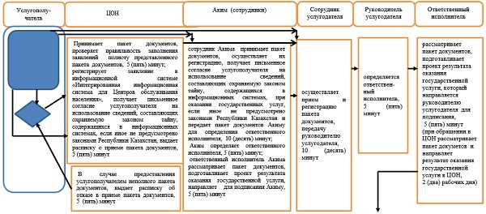

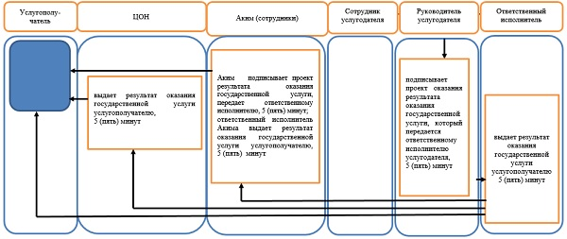

|  |  |
| --- | --- |
|  | Утвержден постановлением акимата от 30 декабря 2015 года № 565 |

**Регламент**  
**государственной услуги**  
**"Назначение государственной адресной социальной помощи"**  
**1. Общие положения**

      1. Государственная услуга "Назначение государственной адресной социальной помощи" (далее – государственная услуга) оказывается местными исполнительными органами районов и города областного значения (отделы занятости и социальных программ акиматов районов, города областного значения) (далее - услугодатель).  
      Прием заявления и выдача результата оказания государственной услуги осуществляются через:  
      1) услугодателя;  
      2) филиал Республиканского государственного предприятия "Центр обслуживания населения" по Костанайской области и его отделы в городах и районах (далее – ЦОН);  
      3) акима поселка, села, сельского округа (далее – Аким).  
      2. Форма оказываемой государственной услуги: бумажная.  
      3. Результат оказания государственной услуги – уведомление о назначении (отказе в назначении) государственной адресной социальной помощи.  
      Форма предоставления результата оказания государственной услуги: бумажная.

**2. Описание порядка действий структурных подразделений (работников) услугодателя в процессе оказания государственной услуги**

      4. Основанием для начала процедуры (действия) по оказанию государственной услуги является прием услугодателем документов, указанных в пункте 9 стандарта государственной услуги "Назначение государственной адресной социальной помощи", утвержденного приказом Министра здравоохранения и социального развития Республики Казахстан от 28 апреля 2015 года № 279 (далее – пакет документов).  
      5. Содержание каждой процедуры (действия), входящей в состав процесса оказания государственной услуги, длительность его выполнения:  
      1) сотрудник услугодателя принимает пакет документов, регистрирует и передает руководителю услугодателя для определения ответственного исполнителя, 20 (двадцать) минут.  
      Результат процедуры (действия) – отрывной талон заявления с указанием даты регистрации и даты получения государственной услуги, фамилии и инициалов лица, принявшего пакет документов;  
      2) руководитель услугодателя определяет ответственного исполнителя, 3 (три) часа.  
      Результат процедуры (действия) – виза руководителя услугодателя;  
      3) ответственный исполнитель услугодателя рассматривает представленный пакет документов, подготавливает проект результата оказания государственной услуги, передает руководителю услугодателя, 6 (шесть) рабочих дней.  
      Результат процедуры (действия) - проект результата оказания государственной услуги;  
      4) руководитель услугодателя подписывает проект результата оказания государственной услуги, 3 (три) часа.  
      Результат процедуры (действия) – подписанный результат оказания государственной услуги;  
      5) ответственный исполнитель услугодателя выдает результат оказания государственной услуги услугополучателю, 5 (пять) минут;  
      Результат процедуры (действия) – выданный результат оказания государственной услуги.

**3. Описание порядка взаимодействия структурных подразделении (работников) услугодателя в процессе оказания государственной услуги**

      6. Перечень структурных подразделений (работников) услугодателя, которые участвуют в процессе оказания государственной услуги:  
      1) сотрудник услугодателя;  
      2) руководитель услугодателя;  
      3) ответственный исполнитель услугодателя.  
      7. Описание последовательности процедур (действий) между структурными подразделениями (работниками), длительность каждой процедуры (действия):  
      1) сотрудником услугодателя осуществляется прием и регистрация пакета документов, передача руководителю услугодателя для определения ответственного исполнителя, 20 (двадцать) минут;  
      2) руководителем услугодателя определяется ответственный исполнитель, 3 (три) часа;  
      3) ответственным исполнителем услугодателя рассматривается представленный пакет документов, подготавливается проект результата оказания государственной услуги, передается руководителю услугодателя, 6 (шесть) рабочих дней;  
      4) руководителем услугодателя подписывается проект результата оказания государственной услуги, передается ответственному исполнителю услугодателя, 3 (три) часа;  
      5) ответственным исполнителем услугодателя выдается результат оказания государственной услуги услугополучателю, 5 (пять) минут.

**4. Описание порядка взаимодействия с центром обслуживания населения и (или) иными услугодателями, а также порядка использования информационных систем в процессе оказания государственной услуги**

      8. Описание порядка обращения в ЦОН, длительность обработки запроса услугополучателя:  
      1) услугополучатель для получения государственной услуги обращается в ЦОН;  
      2) работник ЦОН проверяет правильность заполнения заявления и полноту представленного пакета документов, 10 (десять) минут.  
      В случае предоставления услугополучателем неполного пакета документов, работник ЦОН выдает расписку об отказе в приеме пакета документов, 5 (пять) минут.  
      3) работник ЦОН регистрирует заявление в информационной системе "Интегрированная информационная система для Центров обслуживания населения", получает письменное согласие услугополучателя на использование сведений, составляющих охраняемую законом тайну, содержащихся в информационных системах, если иное не предусмотрено законами Республики Казахстан, выдает расписку о приеме пакета документов, 10 (десять) минут.  
      4) работник ЦОН подготавливает пакет документов и направляет их услугодателю через курьерскую или иную уполномоченную на это связь, 1 (один) рабочий день;  
      5) услугодатель рассматривает пакет документов и направляет результат оказания государственной услуги в ЦОН, 6 (шесть) рабочих дней.  
      6) работник ЦОН в срок, указанный в расписке о приеме пакета документов, выдает результат оказания государственной услуги услугополучателю, 10 (десять) минут.  
      9. Описание порядка обращения к Акиму:  
      1) сотрудник Акима принимает и регистрирует пакет документов, выдает отрывной талон заявления с указанием даты регистрации и даты получения государственной услуги, фамилии и инициалов лица, принявшего пакет документов, 15 (пятнадцать) минут;  
      2) сотрудник Акима передает пакет документов Акиму для определения ответственного исполнителя, 2 (два) часа;  
      3) Аким определяет ответственного исполнителя, 2 (два) часа;  
      4) ответственный исполнитель Акима подготавливает пакет документов и направляет услугодателю, 14 (четырнадцать) рабочих дней.  
      5) услугодатель рассматривает пакет документов и направляет результат оказания государственной услуги Акиму, 7 (семь) рабочих дней;  
      6) ответственный исполнитель Акима выдает результат оказания государственной услуги услугополучателю, 5 (пять) минут.  
      10. Подробное описание последовательности процедур (действий), взаимодействий структурных подразделений (работников) услугодателя в процессе оказания государственной услуги, а также описание порядка взаимодействия с иными услугодателями и (или) центром обслуживания населения и порядка использования информационных систем в процессе оказания государственной услуги отражается в справочнике бизнес-процессов оказания государственной услуги согласно приложению к настоящему Регламенту.  
      11. Государственная услуга через веб-портал электронного правительства не оказывается.

|  |  |
| --- | --- |
|  | Приложение к Регламенту государственной услуги "Назначение государственной адресной социальной помощи" |

**Справочник бизнес-процессов оказания государственной услуги "Назначение государственной адресной социальной помощи"**

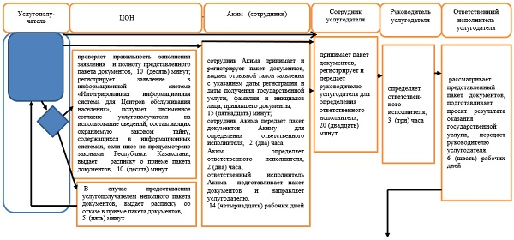

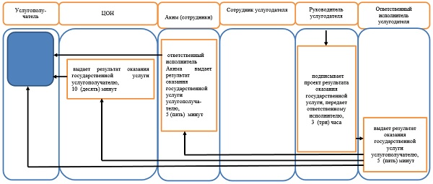

|  |  |
| --- | --- |
|  | Утвержден постановлением акимата от 30 декабря 2015 года № 565 |

**Регламент**  
**государственной услуги**  
**"Возмещение затрат на обучение на дому детей-инвалидов"**  
**1. Общие положения**

      1. Государственная услуга "Возмещение затрат на обучение на дому детей-инвалидов" (далее - государственная услуга) оказывается местными исполнительными органами районов и города областного значения (отделы занятости и социальных программ акиматов районов, города областного значения) (далее - услугодатель).  
      Прием заявления и выдача результата оказания государственной услуги осуществляются через:  
      1) услугодателя;  
      2) филиал Республиканского государственного предприятия "Центр обслуживания населения" по Костанайской области и его отделы в городах и районах (далее – ЦОН);  
      3) веб-портал "электронного правительства" www.egov.kz (далее - Портал).  
      2. Форма оказываемой государственной услуги – электронная (полностью автоматизированная) и (или) бумажная.  
      3. Результат оказания государственной услуги – уведомление о назначении пособия.  
      Форма предоставления результата оказания государственной услуги: электронная и (или) бумажная.

**2. Описание порядка действий структурных подразделений (работников) услугодателя в процессе оказания государственной услуги**

      4. Основанием для начала процедуры (действия) по оказанию государственной услуги является прием услугодателем документов, указанных в пункте 9 стандарта государственной услуги "Возмещение затрат на обучение на дому детей инвалидов", утвержденного приказом Министра здравоохранения и социального развития Республики Казахстан от 28 апреля 2015 года № 279 "Об утверждении стандартов государственных услуг в социально-трудовой сфере (далее – пакет документов) либо заявления - запроса в форме электронного документа, удостоверенного электронной цифровой подписью (далее – ЭЦП) услугополучателя.  
      5. Содержание каждой процедуры (действия), входящей в состав процесса оказания государственной услуги, длительность его выполнения:  
      1) сотрудник услугодателя принимает пакет документов, регистрирует и передает руководителю для определения ответственного исполнителя, 15 (пятнадцать) минут.  
      Результат процедуры (действия) - отрывной талон заявления с указанием даты регистрации и даты получения государственной услуги, фамилии и инициалов лица, принявшего пакет документов.  
      2) руководитель услугодателя определяет ответственного исполнителя, 1 (один) рабочий день.  
      Результат процедуры (действия) – виза руководителя услугодателя;  
      3) ответственный исполнитель услугодателя рассматривает представленный пакет документов, подготавливает проект результата оказания государственной услуги, передает руководителю услугодателя, 7 (семь) рабочих дней.  
      Результат процедуры (действия) - проект результата оказания государственной услуги;  
      4) руководитель услугодателя подписывает проект результата оказания государственной услуги, 1 (один) рабочий день.  
      Результат процедуры (действия) – подписанный результат оказания государственной услуги;  
      5) ответственный исполнитель услугодателя выдает результат оказания государственной услуги услугополучателю, 15 (пятнадцать) минут;  
      Результат процедуры (действия) – выданный результат оказания государственной услуги.

**3. Описание порядка взаимодействия структурных подразделений (работников) услугодателя в процессе оказания государственной услуги**

      6. Перечень структурных подразделений (работников) услугодателя, которые участвуют в процессе оказания государственной услуги:  
      1) сотрудник услугодателя;  
      2) руководитель услугодателя;  
      3) ответственный исполнитель услугодателя.  
      7. Описание последовательности процедур (действий) между структурными подразделениями (работниками) с указанием длительности каждой процедуры (действия):  
      1) сотрудником услугодателя принимается пакет документов, регистрируется, передается руководителю для определения ответственного исполнителя, 15 (пятнадцать) минут;  
      2) руководителем услугодателя определяется ответственный исполнитель, документы передаются ответственному исполнителю, 1 (один) рабочий день;  
      3) ответственным исполнителем услугодателя рассматриваются представленный пакет документов, подготавливается проект результата оказания государственной услуги, передается руководителю услугодателя, 7 (семь) рабочих дней;  
      4) руководителем услугодателя подписывается проект результата оказания государственной услуги, который передается ответственному исполнителю услугодателя, 1 (один) рабочий день;  
      5) ответственным исполнителем услугодателя выдается результат оказания государственной услуги услугополучателю, 15 (пятнадцать) минут.

**4. Описание порядка взаимодействия с центром обслуживания населения и (или) иными услугодателями, а также порядка использования информационных систем в процессе оказания государственной услуги**

      8. Описание порядка обращения в ЦОН, длительность обработки запроса услугополучателя:  
      1) услугополучатель для получения государственной услуги обращается в ЦОН;  
      2) работник ЦОН проверяет правильность заполнения заявления и полноту представленного пакета документов, 10 (десять) минут.  
      В случае предоставления услугополучателем неполного пакета документов работник ЦОН выдает расписку об отказе в приеме документов, 5 (пять) минут;  
      3) работник ЦОН регистрирует заявление в информационной системе "Интегрированная информационная система для Центров обслуживания населения" и выдает услугополучателю расписку о приеме соответствующих документов, 5 (пять) минут.  
      4) работник ЦОН подготавливает пакет документов и направляет их услугодателю через курьерскую или иную уполномоченную на это связь, 1 (один) рабочий день;  
      5) услугодатель рассматривает пакет документов документы и направляет результат оказания государственной услуги, 9 (девять) рабочих дней;  
      6) работник ЦОН выдает результат оказания государственной услуги услугополучателю, 5 (пять) минут.  
      9. Описание порядка обращения и последовательности процедур (действий) услугополучателя и услугодателя при оказании государственной услуги через Портал:  
      1) услугополучатель осуществляет регистрацию, авторизацию на Портале посредством индивидуального идентификационного номера, ЭЦП;  
      2) выбор услугополучателем электронной государственной услуги, заполнение полей электронного запроса и прикрепление пакета документов;  
      3) удостоверение электронного запроса для оказания электронной государственной услуги посредством ЭЦП услугополучателя;  
      4) обработка (проверка, регистрация) электронного запроса услугодателем;  
      5) получение услугополучателем уведомления о статусе электронного запроса и сроке оказания государственной услуги через Портал в "личном кабинете" услугополучателя;  
      6) направление услугодателем в "личный кабинет" услугополучателя результата оказания государственной услуги в форме электронного документа, подписанного ЭЦП;  
      7) получение услугополучателем результата государственной услуги через Портал в "личном кабинете" услугополучателя.  
      Диаграмма функционального взаимодействия информационных систем при оказании государственной услуги через Портал указана в приложении 1 к настоящему Регламенту.  
      Подробное описание последовательности процедур (действий), взаимодействий структурных подразделений (работников) услугодателя в процессе оказания государственной услуги, а также описание порядка взаимодействия с иными услугодателями и (или) центром обслуживания населения и порядка использования информационных систем в процессе оказания государственной услуги отражается в справочнике бизнес-процессов оказания государственной услуги согласно приложению 2 к настоящему Регламенту.

|  |  |
| --- | --- |
|  | Приложение 1 к Регламенту государственной услуги "Возмещение затрат на обучение на дому детей инвалидов" |

**Диаграмма функционального взаимодействия информационных систем, задействованных при оказании государственной услуги "Возмещение затрат на обучение на дому детей инвалидов" через Портал**

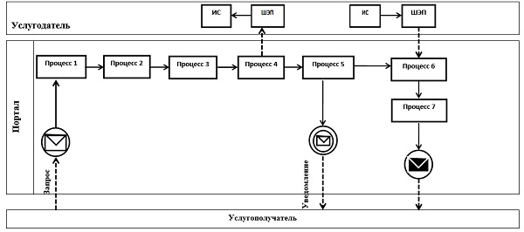

**Условные обозначения и сокращения:**

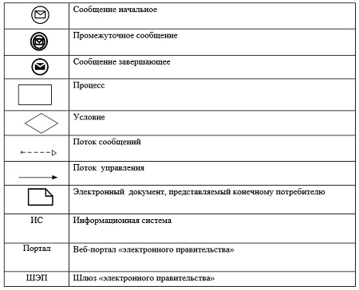

|  |  |
| --- | --- |
|  | Приложение 2 к Регламенту государственной услуги "Возмещение затрат на обучение на дому детей инвалидов" |

**Справочник бизнес-процессов оказания государственной услуги "Возмещение затрат на обучение на дому детей-инвалидов"**

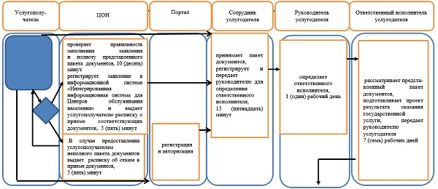

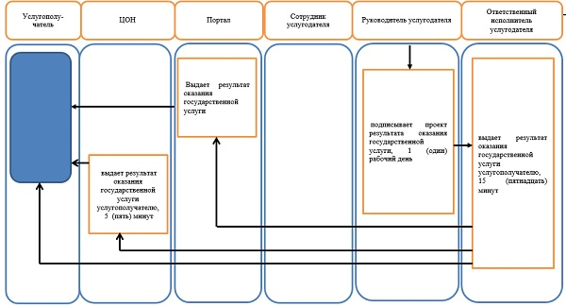

|  |  |
| --- | --- |
|  | Утвержден постановлением акимата от 30 декабря 2015 года № 565 |

**Регламент**  
**государственной услуги**  
**"Назначение социальной помощи отдельным категориям нуждающихся граждан по решениям местных представительных органов"**  
**1. Общие положения**

      1. Государственная услуга "Назначение социальной помощи отдельным категориям нуждающихся граждан по решениям местных представительных органов" (далее – государственная услуга) оказывается местными исполнительными органами районов и города областного значения (отделы занятости и социальных программ акиматов районов, города областного значения) (далее - услугодатель).  
      Прием заявления и выдача результата оказания государственной услуги осуществляется через:  
      1) услугодателя;  
      2) акима поселка, села, сельского округа (далее – Аким);  
      3) веб-портал "электронного правительства": www.egov.kz (далее – Портал) инвалиды и лица, имеющие социально значимые заболевания.  
      2. Форма оказываемой государственной услуги: электронная (частично автоматизированная) и (или) бумажная.  
      3. Результат оказания государственной услуги – уведомление о назначении социальной помощи.  
      Форма предоставления результата оказания государственной услуги: электронная и (или) бумажная.

**2. Описание порядка действий структурных подразделений (работников) услугодателя в процессе оказания государственной услуги**

      4. Основанием для начала процедуры (действия) по оказанию государственной услуги является прием услугодателем документов, указанных в пункте 9 стандарта государственной услуги "Назначение социальной помощи отдельным категориям нуждающихся граждан по решениям местных представительных органов", утвержденного приказом Министра здравоохранения и социального развития Республики Казахстан от 28 апреля 2015 года № 279 "Об утверждении стандартов государственных услуг в социально-трудовой сфере" (далее – Стандарт) (далее – пакет документов) либо заявления для назначения социальной помощи согласно приложению 2 к Стандарту, удостоверенного электронной цифровой подписью (далее – ЭЦП) услугополучателя.  
      5. Содержание каждой процедуры (действия), входящей в состав процесса оказания государственной услуги, длительность его выполнения:  
      1) сотрудник услугодателя принимает пакет документов, осуществляет его регистрацию и передает руководителю услугодателя для определения ответственного исполнителя, 15 (пятнадцать) минут.  
      Результат процедуры (действия) - талон с указанием даты регистрации и даты получения государственной услуги, фамилии и инициалов лица, принявшего пакет документов;  
      2) руководитель услугодателя определяет ответственного исполнителя, 1 (один) рабочий день.  
      Результат процедуры (действия) – виза руководителя услугодателя;  
      3) ответственный исполнитель услугодателя рассматривает пакет документов и подготавливает проект результата оказания государственной услуги, передает руководителю услугодателя, 5 (пять) рабочих дней;  
      Результат процедуры (действия) - проект результата оказания государственной услуги;  
      4) руководитель услугодателя подписывает проект результата оказания государственной услуги, 1 (один) рабочий день.  
      Результат процедуры (действия) – подписанный результат оказания государственной услуги;  
      5) ответственный исполнитель услугодателя выдает результат оказания государственной услуги услугополучателю, 15 (пятнадцать) минут;  
      Результат процедуры (действия) – выданный результат оказания государственной услуги.  
      В случаях недостаточности пакета документов для оказания социальной помощи, либо невозможности предоставления услугополучателем необходимых документов в связи с их порчей, утерей срок оказания государственной услуги - 20 (двадцать) рабочих дней.

**3. Описание порядка взаимодействия структурных подразделении (работников) услугодателя в процессе оказания государственной услуги**

      6. Перечень структурных подразделений (работников) услугодателя, которые участвуют в процессе оказания государственной услуги:  
      1) сотрудник услугодателя;  
      2) руководитель услугодателя;  
      3) ответственный исполнитель услугодателя.  
      7. Описание последовательности процедур (действий) между структурными подразделениями (работниками), длительность каждой процедуры (действия):  
      1) сотрудником услугодателя осуществляется прием и регистрация пакета документов, передача руководителю услугодателя для определения ответственного исполнителя, 15 (пятнадцать) минут;  
      2) руководителем услугодателя определяется ответственный исполнитель, пакет документов передается ответственному исполнителю, 1 (один) рабочий день;  
      3) ответственным исполнителем услугодателя рассматривается пакет документов и подготавливается проект результата оказания государственной услуги, передается руководителю услугодателя, 5 (пять) рабочих дней;  
      4) руководителем услугодателя подписывается проект результата оказания государственной услуги, который передается ответственному исполнителю услугодателя, 1 (один) рабочий день;  
      5) ответственным исполнителем услугодателя выдается результат оказания государственной услуги услугополучателю, 15 (пятнадцать) минут.

**4. Описание порядка взаимодействия с центром обслуживания населения и (или) иными услугодателями, а также порядка использования информационных систем в процессе оказания государственной услуги**

      8. Описание порядка обращения и последовательности процедур (действий) услугополучателя и услугодателя при оказании государственной услуги через Портал:  
      1) услугополучатель осуществляет регистрацию, авторизацию на Портале посредством индивидуального идентификационного номера, ЭЦП;  
      2) выбор услугополучателем электронной государственной услуги, заполнение полей электронного запроса и прикрепление пакета документов;  
      3) удостоверение электронного запроса для оказания электронной государственной услуги посредством ЭЦП услугополучателя;  
      4) обработка (проверка, регистрация) электронного запроса услугодателем;  
      5) получение услугополучателем уведомления о статусе электронного запроса и сроке оказания государственной услуги через Портал в "личном кабинете" услугополучателя;  
      6) направление услугодателем в "личный кабинет" услугополучателя результата оказания государственной услуги в форме электронного документа, подписанного ЭЦП;  
      7) получение услугополучателем результата государственной услуги через Портал в "личном кабинете" услугополучателя.  
      9. Описание порядка обращения к Акиму:  
      1) сотрудник Акима осуществляет прием и регистрацию пакета документов, передает Акиму для определения ответственного исполнителя, 15 (пятнадцать) минут;  
      2) Аким определяет ответственного исполнителя, 2 (два) часа;  
      3) ответственный исполнитель Акима подготавливает пакет документов и направляет их услугодателю, 3 (три) часа;  
      4) услугодатель рассматривает пакет документов, 7 (семь) рабочих дней;  
      5) ответственный исполнитель услугодателя выдает результат оказания государственной услуги услугополучателю, 15 (пятнадцать) минут.  
      10. Диаграмма функционального взаимодействия информационных систем при оказании государственной услуги через Портал указана в приложении 1 к настоящему Регламенту.  
      11. Подробное описание последовательности процедур (действий), взаимодействий структурных подразделений (работников) услугодателя в процессе оказания государственной услуги, а также описание порядка взаимодействия с иными услугодателями и порядка использования информационных систем в процессе оказания государственной услуги отражается в справочнике бизнес-процессов оказания государственной услуги согласно приложению 2 к настоящему Регламенту.  
      12. Государственная услуга через филиал Республиканского государственного предприятия "Центр обслуживания населения" не оказывается.

|  |  |
| --- | --- |
|  | Приложение 1 к Регламенту государственной услуги "Назначение социальной помощи отдельным категориям нуждающихся граждан по решениям местных представительных органов" |

**Диаграмма функционального взаимодействия информационных систем, задействованных при оказании государственной услуги "Назначение социальной помощи отдельным категориям нуждающихся граждан по решениям местных представительных органов" через Портал**

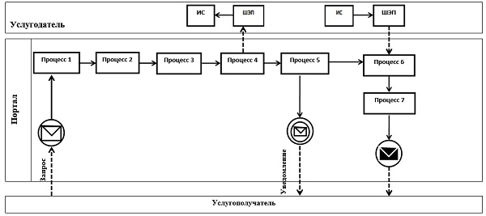

**Условные обозначения и сокращения:**

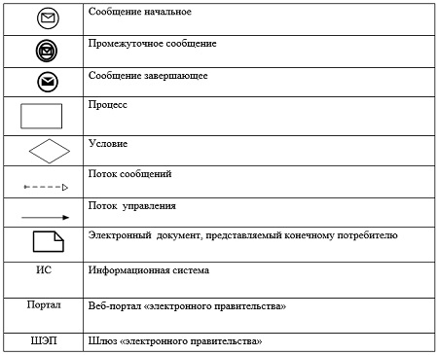

|  |  |
| --- | --- |
|  | Приложение 2 к Регламенту государственной услуги "Назначение социальной помощи отдельным категориям нуждающихся граждан по решениям местных представительных органов" |

**Справочник бизнес-процессов оказания государственной услуги "Назначение социальной помощи отдельным категориям нуждающихся граждан по решениям местных представительных органов"**

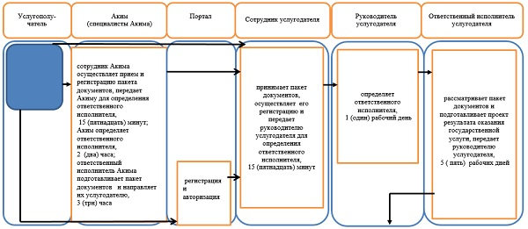

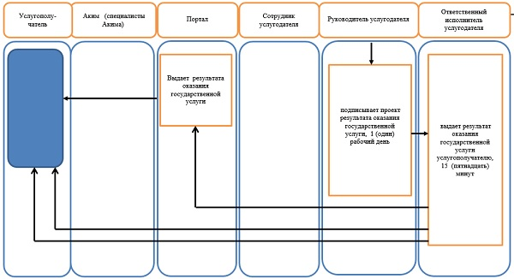

|  |  |
| --- | --- |
|  | Утвержден постановлением акимата от 30 декабря 2015 года № 565 |

**Регламент государственной услуги**  
**"Назначение жилищной помощи"**  
**1. Общие положения**

      1. Государственная услуга "Назначение жилищной помощи" (далее - государственная услуга) оказывается местными исполнительными органами районов и города областного значения (отделы занятости и социальных программ акиматов районов, города областного значения) (далее - услугодатель).  
      Прием заявления и выдача результата оказания государственной услуги осуществляются через:  
      1) филиал Республиканского государственного предприятия "Центр обслуживания населения" по Костанайской области и его отделы в городах и районах (далее – ЦОН);  
      2) веб-портал "электронного правительства" www.egov.kz (далее - Портал).  
      2. Форма оказания государственной услуги: электронная (частично автоматизированная) и (или) бумажная.  
      3. Результат оказания государственной услуги - уведомление о назначении жилищной помощи.  
      Форма предоставления результата оказания государственной услуги: электронная.

**2. Описание порядка действий структурных подразделений (работников) услугодателя в процессе оказания государственной услуги**

      4. Государственная услуга через структурные подразделения (работников) услугодателя не оказывается.

**3. Описание порядка взаимодействия структурных подразделений (работников) услугодателя в процессе оказания государственной услуги**

      5. Государственная услуга через структурные подразделения (работников) услугодателя не оказывается.

**4. Описание порядка взаимодействия с центром обслуживания населения и (или) иными услугодателями, а также порядка использования информационных систем в процессе оказания государственной услуги**

      6. Описание порядка обращения в ЦОН, длительность обработки запроса услугополучателя:  
      1) услугополучатель для получения государственной услуги обращается в ЦОН;  
      2) работник ЦОН проверяет правильность заполнения заявления и полноту представленного пакета документов, 5 (пять) минут;  
      В случае представления услугополучателем неполного пакета документов, работник ЦОН выдает расписку об отказе в приеме документов, 5 (пять) минут;  
      3) работник ЦОН регистрирует заявление в информационной системе "Интегрированная информационная система для Центров обслуживания населения", получает письменное согласие услугополучателя на использование сведений, составляющих охраняемую законом тайну, содержащихся в информационных системах, при оказании государственных услуг, если иное не предусмотрено законами Республики Казахстан и выдает услугополучателю расписку о приеме пакета документов, 10 (десять) минут;  
      4) работник ЦОН подготавливает пакет документов и направляет их услугодателю через курьерскую или иную уполномоченную на это связь, 1 (один) календарный день;  
      5) услугодатель готовит результат оказания государственной услуги и направляет в ЦОН в сроки, указанные в пункте 4 Стандарта государственной услуги "Назначение жилищной помощи", утвержденного приказом Министра национальной экономики Республики Казахстан от 9 апреля 2015 года № 319;  
      6) работник ЦОН выдает результат оказания государственной услуги услугополучателю, 5 (пять) минут.  
      7. Описание порядка обращения и последовательности процедур (действий) услугополучателя и услугодателя при оказании государственной услуги через Портал:  
      1) услугополучатель осуществляет регистрацию, авторизацию на Портале посредством индивидуального идентификационного номера, ЭЦП;  
      2) выбор услугополучателем электронной государственной услуги, заполнение полей электронного запроса и прикрепление пакета документов;  
      3) удостоверение электронного запроса для оказания электронной государственной услуги посредством ЭЦП услугополучателя;  
      4) обработка (проверка, регистрация) электронного запроса услугодателем;  
      5) получение услугополучателем уведомления о статусе электронного запроса и сроке оказания государственной услуги через Портал в "личном кабинете" услугополучателя;  
      6) направление услугодателем в "личный кабинет" услугополучателя результата оказания государственной услуги в форме электронного документа, подписанного ЭЦП;  
      7) получение услугополучателем результата государственной услуги через Портал в "личном кабинете" услугополучателя.  
      8. Диаграмма функционального взаимодействия информационных систем, задействованных при оказании государственной услуги через Портал указана в приложении 1 к настоящему Регламенту.  
      9. Подробное описание последовательности процедур (действий), взаимодействий структурных подразделений (работников) услугодателя в процессе оказания государственной услуги, а также описание порядка взаимодействия с иными услугодателями и (или) центром обслуживания населения и порядка использования информационных систем в процессе оказания государственной услуги отражается в справочнике бизнес-процессов оказания государственной услуги согласно приложению 2 к настоящему Регламенту.

|  |  |
| --- | --- |
|  | Приложение 1 к Регламенту государственной услуги "Назначение жилищной помощи" |

**Диаграмма функционального взаимодействия информационных систем, задействованных при оказании государственной услуги "Назначение жилищной помощи" через Портал**

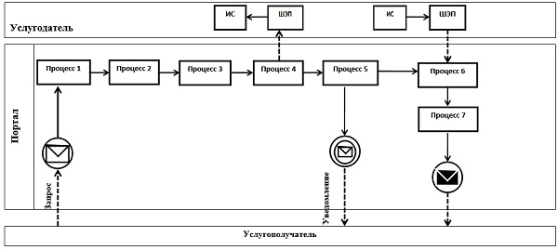

**Условные обозначения и сокращения:**

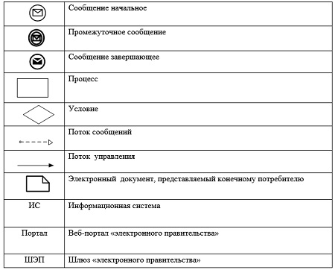

|  |  |
| --- | --- |
|  | Приложение 1 к Регламенту государственной услуги "Назначение жилищной помощи" |

**Справочник бизнес-процессов оказания государственной услуги "Назначение жилищной помощи"**

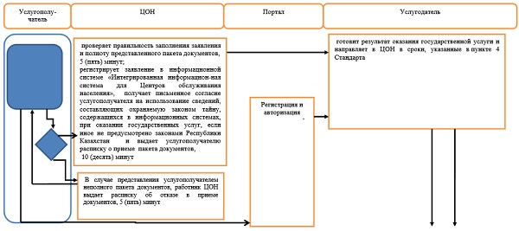

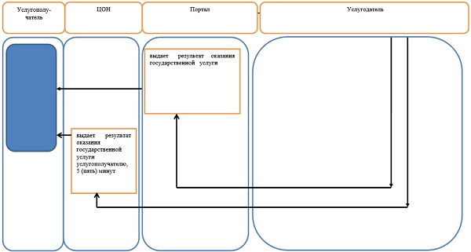

© 2012. РГП на ПХВ «Институт законодательства и правовой информации Республики Казахстан» Министерства юстиции Республики Казахстан